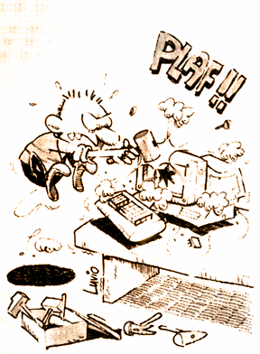
tP aJEDREZ

eNTREGA II

¿qué es el hardware?
-todo lo que se puede patear
¿y el software?
-lo que solo se puede maldecir
gRUPO #14

aDRIÁN dECCICO 75223 deccico@geocities.com
dIEGO fONTDEVILA 74169 dfontde@fi.uba.ar

aYUDANTE: jAVIER mACCHI

